

Дати: 01 ЛИПНЯ – 14 ЛИПНЯ 2020р. Длительность: 13 НОЧЕЙ
Возраст: от 12 до 17 лет

Альтернативні дати початку: 19.07, 02.08

Назва школи: GOLDSMITHS UNIVERSITY (LONDON)

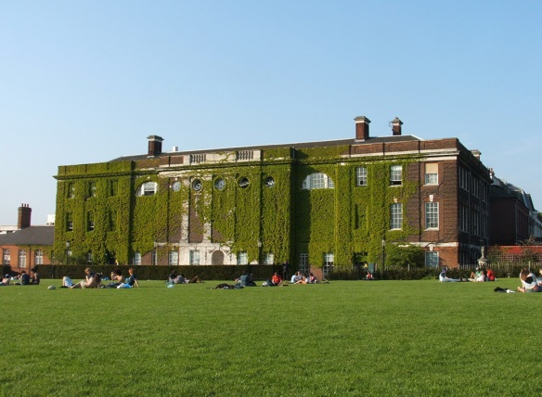
Досягнення: Школа дуже відповідально підходить до організації дитячих літніх програм і робить все можливе для досягнення хороших мовних результатів дітей. Oxford International приділяє увагу розмовній англійській мові, що дозволяє дітям подолати мовний бар'єр і почати користуватися пасивним словниковим запасом. Різноманітні заходи під час навчання, організовані школою, допоможуть закріпити отримані знання на практиці. Акредитації: ALTO, BRITISH COUNCIL і асоціації ENGLISH UK

Проживання: 01/07 – 14/07 Goldsmiths Campus (University of London) 1 людина в кімнаті зі своїм сан вузлом

ЛОНДОН – столиця Англії та Сполученого Королівства. У самому центрі Лондона знаходиться будівля парламенту - Вестмінстерський палац, а також знаменита годинникова башта Біг-Бен і Вестмінстерське абатство. Ця церква є місцем коронації британських монархів. На протилежному березі Темзи розташовано колесо огляду "Лондонське око", з якого відкривається панорамний вигляд не тільки на південний берег, а й на все місто.
Що включено в програму:

- 2-х тижневий мовний курс (15 академічних годин на тиждень)
- Проживання в резиденції (1 чол в кімнаті) + 3-х разове харчування (з гарячими обідами)
- Тест з англійської мови по приїзду в школу (доступно 6 рівнів мовних груп)
- 6 заходів на півдня і 4 екскурсії на цілий день
- Учбові матеріали
- Індивідуальний студентський звіт про академічну успішність
- Супровід лідером групи з України
- Візовий збір і страховий поліс
- Сертифікат про знання англійської мови після закінчення курсу

Розважальна програма:

- Фото-конкурс “Instagram Challenge”
- Дискотека, Фешн Шоу, Крікет, Бадмінтон, Волейбол, Чирлідінг, Футбол
• Шоу Талантів, Що-Де-Коли, Караоке, Творчий конкурс, Битва «Умов», Міжнародний вечір, Спорт і т.д.
Екскурсії на цілий день:
- Екскурсії в Лондон (Піший тур +
СТОИМОСТЬ: 2160 ФУНТОВ + AVIA ПЕРЕЛЕТ
- Національна Галерея + Кенсінгтонський Mузей +
- Британський Музей + Річковий тур від Грінвіча до Вестмінстера + Екскурсія в Королівський коледж Лондона + Відвідування Олімпійського Парку, Regents Park і Камден Маркт, Відвідування Собору Святого Петра, TATE MODERN)
- Екскурсія в Брайтон + відвідування Акваріума
- Екскурсія в Кембридж + відвідування King's College
Послуги, які включені в пакет:
- Візовий супровід, переклад документів
- Проїзд в візовий центр Великобританії (Київ)
- Трансфер в аеропорт і з аеропорту (Лондон)
Що взяти з собою:
Рушник, спортивну форму, кишенькові гроші

